05.11.2018-11.11.2018
Тема нашей недели:
«Домашние питомцы».
В рамках данной недели мы продолжим способствовать расширению знаний детей о домашних питомцах, и как за ними ухаживать. Закреплять знания детей о характерных повадках и признаках домашних питомцах, воспитывать желание заботиться о них.

Просим Вас:
Рассмотрите картинки-иллюстрации «Домашние питомцы»:
Поговорить с ребенком, что домашние любимцы – это животные, живущие рядом с нами; они создают хорошее настроение и являются объектами привязанности своих хозяев. Они делят с нами все радости и невзгоды, мы же о них заботимся, и считаем членами соей семьи.

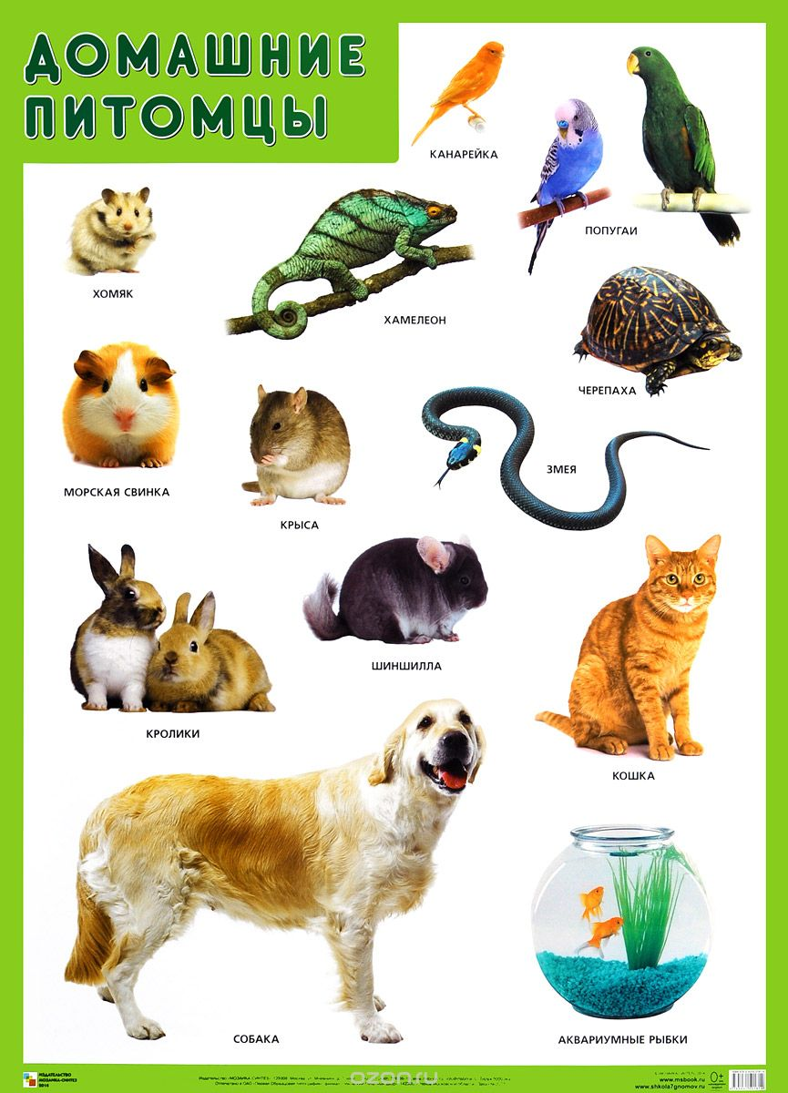
- Предложите ребенку отгадать загадки о домашних питомцах.

Живет между камнями голова с четырьмя ногами.
(черепаха)
***
Я устраиваюсь ловко: у меня с собой кладовка.
Где кладовка? За щекой! Вот я хитренький какой!
(хомяк)
***
Вот красавец, так красавец!
Длинноухий, а не заяц.
Ведь родился в самый раз,
Он породистый у нас.
(кролик)
***
Я за день меняю много раз окраску.
Словно бы мешаю на палитре краску.
Я имею липкий быстрый язычок,
Не успеет вскрикнуть ни муха, ни жучок.
Круглые, подвижные глазки у меня.
А шаги неслышные. Отгадай, кто я?
(хамелеон)
***
Мордочка усатая, шубка полосатая,
Часто умывается, а с водой не знается.
(кошка)

- Поиграйте в игру « Накорми питомца»:

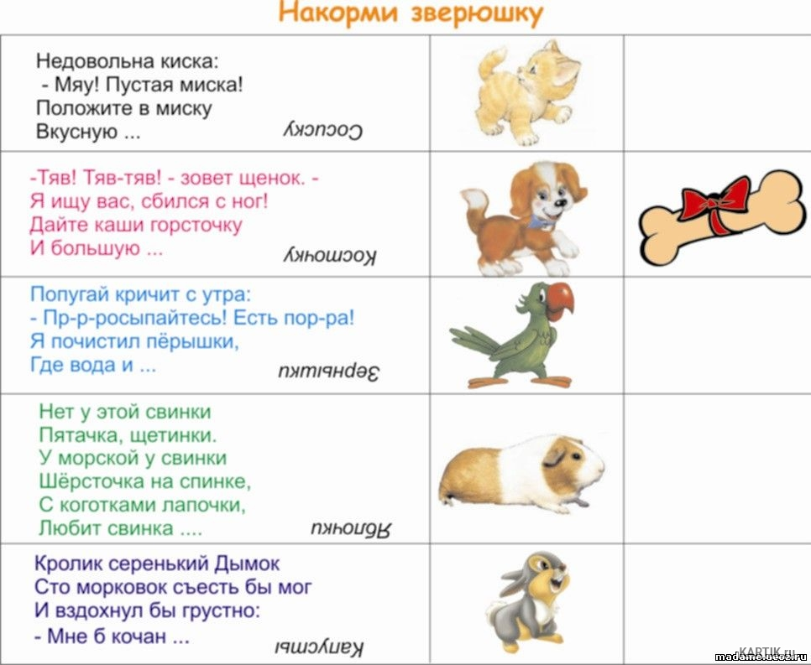

- Поиграйте с ребенком в игру «Скажи ласково»:
Кошка-кошечка; собака – собачка; канарейка – канареечка; попугай – попугайчик; рыба - рыбка; хомяк – хомячок; черепаха – черепашечка.

- Предложите детям расскрасить картинку :
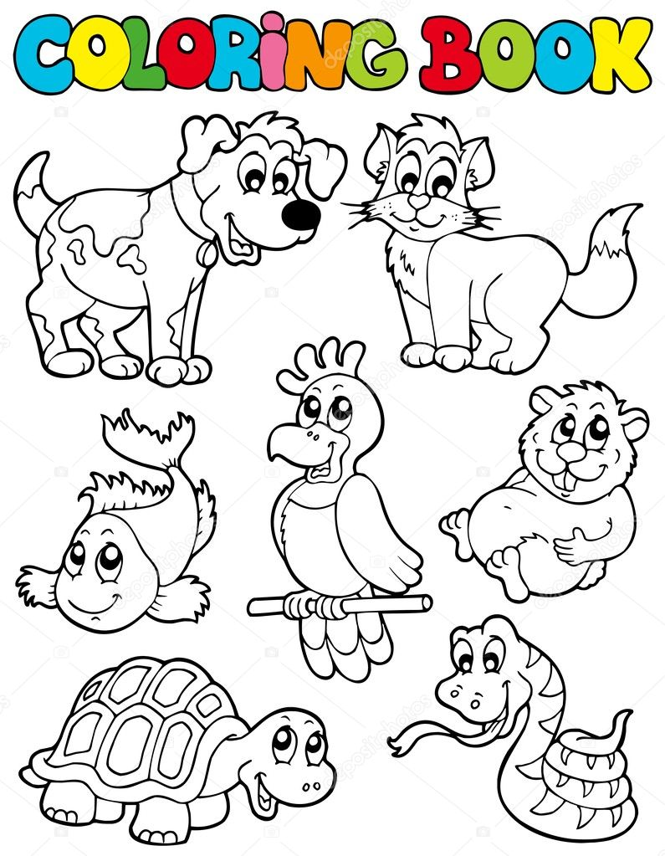

- Предложите ребенку, с помощью карандаша, определить у кого какая собака:

